Российская Федерация
Иркутская область

ДУМА ШЕЛЕХОВСКОГО МУНИЦИПАЛЬНОГО РАЙОНА

Р Е Ш Е Н И Е

 | Принято на 3 заседании Думы
От 26.10.2023 № 37-рд | «26» октября 2023 года

О внесении изменений в решение
Думы Шелеховского муниципального
района от 24.11.2022 № 43-рд

На основании предложения главы Большелугского муниципального образования Лапоха Т.В., в соответствии с Федеральным законом от 28.12.2009 № 381-ФЗ «Об основах государственного регулирования торговой деятельности в Российской Федерации», Федеральным законом от 06.10.2003 № 131-ФЗ «Об общих принципах организации местного самоуправления в Российской Федерации», п. 18 приказа Службы потребительского рынка и лицензирования Иркутской области от 20.01.2011 № 3-спр «Об утверждении Порядка разработки и утверждения органами местного самоуправления муниципальных образований Иркутской области схемы размещения нестационарных торговых объектов», руководствуясь ст. ст. 24, 25 Устава Шелеховского района,

Д У М А Р Е Ш И Л А:

- Внести в решение Думы Шелеховского муниципального района от 24.11.2022 № 43-рд «Об утверждении Схемы размещения нестационарных торговых объектов на территории Шелеховского района» следующие изменения:
1) в пункте 157 приложения 1 графу «Адрес расположения (место расположения) нестационарного торгового объекта» изложить в следующей редакции: «п. Большой Луг, ул. Ленинская, рядом с магазином «Социальный».»;
2) пункт 157 приложения 2 изложить в следующей редакции:

«157. Нестационарный торговый объект, местоположение которого: Иркутская область,
Шелеховский район, п. Большой Луг, ул. Ленинская, рядом с магазином «Социальный».
Тонар, площадью земельного участка 8 кв.м.

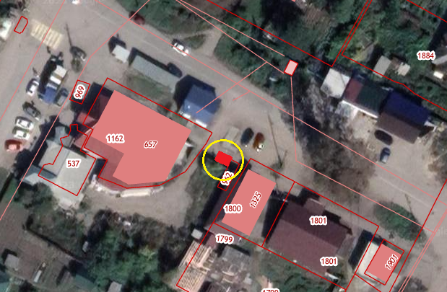
ул. Ленинская
МАСШТАБ 1:1000
Координаты в системе МСК-38
№ | X | Y
н1 | 361525.788 | 3322311.412
н2 | 361527.284 | 3322308.345
н3 | 361525.182 | 3322307.323
н4 | 361523.658 | 3322310.447
н1 | 361525.788 | 3322311.412
».
2. Администрации Шелеховского муниципального района в течение 5 рабочих дней со дня утверждения настоящего решения направить его в службу потребительского рынка и лицензирования Иркутской области в установленном порядке.
3. Настоящее решение подлежит официальному опубликованию в газете «Шелеховский вестник» и размещению на официальном сайте Администрации Шелеховского муниципального района в информационно-телекоммуникационной сети «Интернет».
Председатель Думы Шелеховского  муниципального района | И.о. Мэра Шелеховского  муниципального района
_______________ А.Н. Солдатенко | ________________ С.М. Краснов

